SISTEMA PARA REGISTRO E MONITORAMENTO DE INDICADORES AMBIENTAIS E DE SAÚDE DE MELIPONA QUADRIFASCIATA

SYSTEM FOR RECORDING AND MONITORING ENVIRONMENTAL AND HEALTH INDICATORS OF MELIPONA QUADRIFASCIATA

Natália Nogueira, i
Cainã Antunes Silva, ii
Ederson Duarte Bonfim, iii

RESUMO

Este trabalho propõe e implementa uma plataforma para registro, armazenamento e gestão de dados ambientais e de saúde de colmeias da espécie Melipona quadrifasciata, estabelecendo uma base estruturada para organização e reutilização das informações, contribuindo para pesquisas futuras com foco no treinamento de modelos preditivos e estratégias de conservação. A pesquisa possui caráter exploratório e aplicado. O backend foi desenvolvido em ASP.NET Core 9 com C#, enquanto o frontend com Next.js 16, React e TypeScript. A implantação da arquitetura proposta resultou em uma plataforma web acessível publicamente.

Palavras-chave: Dataset; Meliponicultura; Conservação da biodiversidade; Banco de dados; Ciência de dados.

ABSTRACT

This work proposes and implements a platform for recording, storing and managing environmental and health data from colonies of the species Melipona quadrifasciata, establishing a structured basis for organization and reuse of information, contributing to future research focusing on training predictive models and conservation strategies.
The research is exploratory and applied in nature. The backend was developed using ASP.NET Core 9 and C#, while the frontend was built with Next.js 16, React, and TypeScript. The implementation of the proposed architecture resulted in a functional and publicly accessible web platform.

Keywords: Dataset; Meliponiculture; Biodiversity conservation; Database; Data Science.

INTRODUÇÃO

A M. quadrifasciata é uma espécie de abelha nativa brasileira sem ferrão (SILVEIRA; MELO; ALMEIDA, 2002). A espécie atua na polinização de diversas espécies da flora nativa e culturas agrícolas (WOLOWSKI et al., 2019). Aproximadamente um terço dos cultivos brasileiros são dependentes de polinizadores (GIANNINI et al., 2015). Fatores ambientais, como temperatura e umidade, podem influenciar o desenvolvimento e a saúde das colônias (MAIA-SILVA et al., 2014). A influência desses fatores e outros estressores ambientais têm sido apontados como causadores do declínio de polinizadores, reforçando a importância do monitoramento contínuo das colônias (POTTS et al., 2010). O registro contínuo dessas informações possibilita a construção de bases de dados que apoiam análises e tomadas de decisão estratégicas orientadas por dados (PROVOST; FAWCETT, 2013).

Problema de pesquisa

Embora existam estudos que investiguem aspectos isolados da biologia e da meliponicultura da Melipona quadrifasciata, não foram identificadas bases de dados públicas e estruturadas que integrem variáveis ambientais internas e externas da colmeia com indicadores de saúde das colônias. Essa limitação dificulta análises históricas e o desenvolvimento de modelos capazes de identificar padrões associados ao declínio das colônias.

Objetivo(s)

Este trabalho propõe o desenvolvimento de um sistema para registro, armazenamento e gestão desses dados em uma base estruturada, permitindo sua reutilização em estudos futuros e apoiando pesquisas voltadas à conservação de espécies.

REVISÃO DE LITERATURA

Estressores ambientais e biológicos contribuem para a redução das colônias, destacando-se a predação, a perda de habitat, a malnutrição, os agroquímicos e as práticas errôneas de manejo (CAESAR et al., 2021). Embora os agentes possam levar a colônia ao colapso de forma isolada, a situação é mais observada quando há combinação de múltiplos agentes (BRYDEN et al., 2013; CAESAR et al., 2021).
A realização periódica dessas avaliações permite comparar as condições observadas em diferentes momentos e acompanhar alterações na colônia. Indicadores relacionados à população, às crias, às reservas alimentares, à atividade de forrageamento e às demais condições observáveis podem auxiliar na identificação de processos de fortalecimento ou enfraquecimento da colônia e orientar a adoção de práticas de manejo (WITTER; NUNES-SILVA, 2014). Os trabalhos analisados apresentam contribuições para o monitoramento de colônias. Entretanto, observa-se a ausência de bancos de dados compostos por variáveis ambientais internas e externas e registros do estado de saúde das colônias voltados à Melipona quadrifasciata.
Lower et al. (2022) desenvolveram uma base de dados destinada à predição da saúde de colônias de Apis mellifera. A base de dados Honey Bee Hive Monitoring Dataset reúne aproximadamente 3.000 registros contendo variáveis relacionadas ao monitoramento de colmeias. O conjunto de dados Hive Monitoring, disponibilizado por Santos et al. em 2026, reúne registros obtidos por sensores instalados em colmeias de Apis mellifera e abelhas sem ferrão. Entretanto, observa-se a ausência de bancos de dados compostos por variáveis ambientais internas e externas e registros do estado de saúde das colônias voltados à Melipona quadrifasciata.
Os princípios FAIR (Findable, Accessible, Interoperable e Reusable) estabelecem diretrizes para que os dados sejam encontráveis, acessíveis, interoperáveis e reutilizáveis (WILKINSON et al., 2016). A comunicação entre os componentes segue o modelo cliente-servidor por meio do protocolo HTTP (OLUWATOSIN, 2014). O armazenamento persistente dos registros é realizado pelo MariaDB e a infraestrutura utiliza Docker para empacotar componentes em contêineres isolados.

MeTODOLOGIA

A pesquisa possui caráter exploratório e aplicado. Durante a revisão bibliográfica, foram realizados levantamentos de sistemas e bases de dados similares. As buscas foram conduzidas em repositórios de dados abertos, como o Kaggle e o Zenodo, e em bases científicas, utilizando combinações das seguintes palavras-chave: banco de dados, dataset, monitoramento, saúde, abelhas, meliponicultura, Melipona e Melipona quadrifasciata. A partir da identificação da ausência de um conjunto de registros que se aplicassem ao contexto, foi desenvolvido um sistema para registro, armazenamento e disponibilização dos dados, com abordagem predominantemente qualitativa.
Os requisitos do sistema foram definidos durante a revisão bibliográfica e complementados por reuniões presenciais e conversas online com dois especialistas em meliponicultura. Essas interações tiveram como objetivo validar a relevância da literatura adotada e confirmar se as informações projetadas para coleta seriam suficientes. Como resultado direto desse levantamento, surgiu o requisito de adicionar um campo específico para a seleção de possíveis predadores na plataforma. Foram definidas duas categorias de dados para cada registro, medições ambientais e indicadores de saúde. Inicialmente, ambos os grupos são registrados manualmente. Entretanto, essa separação foi adotada para facilitar a futura integração das medições obtidas automaticamente por sensores.
A tabela Saude armazena as informações obtidas durante a inspeção visual da colmeia, incluindo a presença da rainha, a ocorrência de predadores, o tipo de predador identificado, a disponibilidade de alimento, a condição climática observada, a avaliação geral da saúde da colônia e observações complementares registradas pelo pesquisador. A tabela Leitura armazena as variáveis ambientais coletadas durante a inspeção, composta por: temperatura interna e externa, umidade interna e externa, pressão atmosférica, velocidade do vento e peso da colmeia.
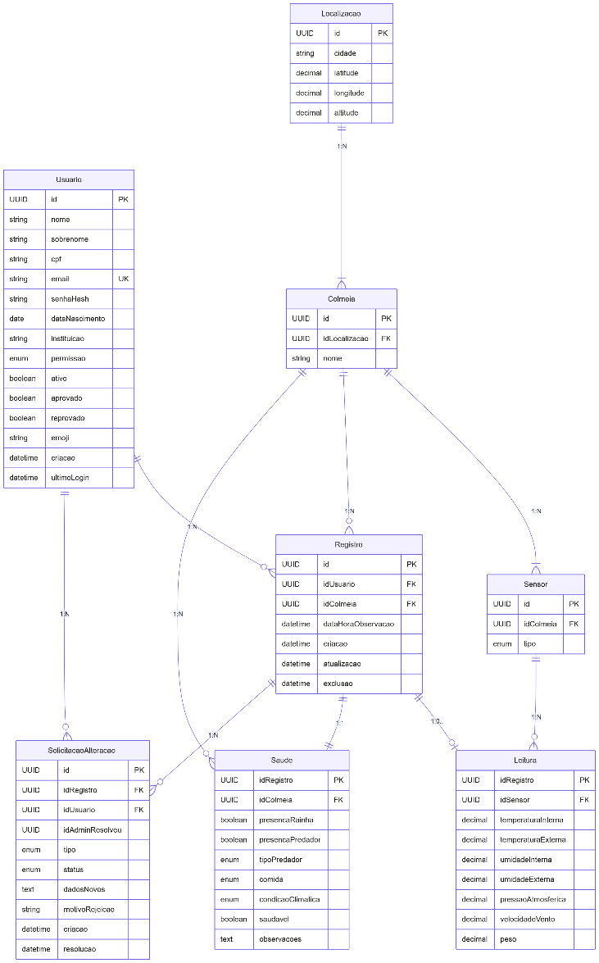
Figura 1: Diagrama entidade-relacionamento do banco de dados.

Após a modelagem do banco de dados, iniciou-se a implementação do sistema a partir do banco de dados, backend e posteriormente frontend. Para o armazenamento dos dados foi utilizado o MariaDB 11. O backend foi desenvolvido em ASP.NET Core 9 com C#, enquanto o frontend com Next.js 16, React e TypeScript. A comunicação entre as camadas acontece por meio de uma API REST e o acesso ao banco de dados utiliza o Entity Framework Core.
Os testes foram realizados de forma contínua ao longo do desenvolvimento da aplicação. Foram verificados o funcionamento dos endpoints da API e as operações de leitura, inserção, atualização e remoção de registros no banco de dados por meio de 20 testes automatizados com xUnit. No frontend, com 62 testes automatizados utilizando Vitest e Testing Library, contemplando testes de acessibilidade, testes unitários de componentes reutilizáveis, testes de lógica de negócio e testes de integração dos fluxos de autenticação e cadastro. Em seguida, foram realizados testes de integração entre o backend e o frontend para validar o fluxo completo das funcionalidades implementadas. Além disso, foram avaliados o processo de autenticação, o controle de acesso às rotas protegidas e a persistência dos dados cadastrados. Após a implantação do sistema, realizaram-se novos testes para verificação do funcionamento da aplicação no ambiente de produção, cujos resultados validaram a correta operação do sistema.
O sistema possui três perfis de utilização. O perfil público é destinado à consulta, permitindo a visualização e a exportação dos dados armazenados sem a necessidade de autenticação. O pesquisador, cujo acesso depende de cadastro aprovado por um administrador, pode registrar novas observações e solicitar alterações em registros existentes. O administrador possui privilégios para o gerenciamento de usuários, colmeias, alterações no banco de dados e aprovação de novos pesquisadores.

RESULTADOS E DISCUSSÕES

A implantação da arquitetura proposta resultou em uma plataforma web operacional e acessível publicamente, disponível no endereço http://colmeiamelipona.duckdns.org. As interfaces desenvolvidas implementam as regras de negócio e os fluxos de acesso definidos na metodologia, viabilizando a interação dos diferentes perfis de usuários com o banco de dados de forma padronizada. Embora a plataforma já esteja publicada e disponível para acesso, a alimentação efetiva do banco de dados tem previsão de início para o ano de 2027, com uma estimativa de cadastro de, em média, 20 pesquisadores por ano.
A visualização dos dados pode ser realizada por meio de uma tabela ou pela aba de Dashboard permite o acompanhamento da evolução dos registros ao longo do tempo, enquanto a de Correlação possibilita a análise da relação entre duas variáveis do registro.
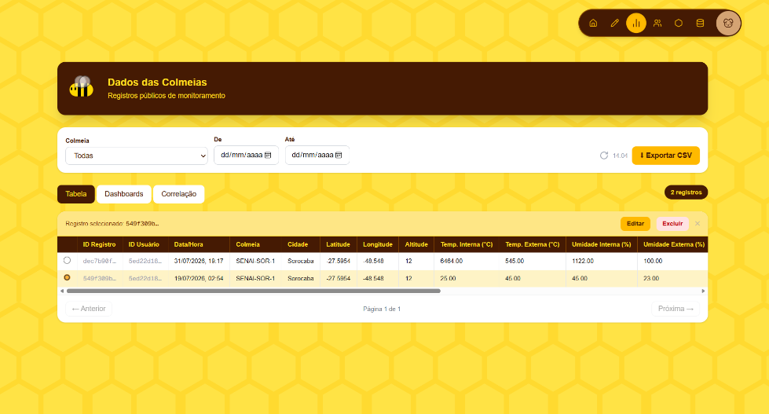
Figura 2: Captura de tela da página de dados após login como administrador(a)

As informações ambientais são inseridas manualmente pelos pesquisadores, tornando a frequência e a quantidade de registros dependentes da realização das inspeções. Tal característica pode reduzir a granularidade temporal dos dados quando comparada a sistemas baseados em monitoramento automatizado por sensores. Entretanto, a estrutura do banco de dados foi projetada considerando essa evolução, permitindo a futura integração de dispositivos capazes de realizar medições contínuas sem necessidade de alterações significativas na modelagem.

Conclusão

A disponibilidade de registros padronizados representa um dos principais desafios para estudos que buscam compreender a influência de fatores ambientais sobre a saúde de colônias de Melipona quadrifasciata. Nesse contexto, o sistema proposto estabelece uma base para o armazenamento e a organização dessas informações, permitindo que os dados produzidos durante o monitoramento sejam utilizados em estudos futuros.

Referências

BRYDEN, J.; GILL, R. J.; MITTON, R. A. A.; RAINE, N. E.; JANSEN, V. A. A. Chronic subletal stress causes bee colony failure. Ecology Letters, v. 16, n. 12, p. 1463–1469, 2013.

CAESAR, L.; LOPES, A. M. C.; RADAESKI, J. N.; BAUERMANN, S. G.; KONZEN, E. R.; POMBERT, J.-F.; SATTLER, A.; BLOCHTEIN, B.; CARVALHO, A. T.; HAAG, K. L. Longitudinal survey reveals delayed effects of low gene expression on stingless bee colony health. Journal of Apicultural Research, 2021.

GIANNINI, T. C.; CORDEIRO, G. D.; FREITAS, B. M.; SARAIVA, A. M.; IMPERATRIZ-FONSECA, V. L. The dependence of crops for pollinators and the economic value of pollination in Brazil. Journal of Economic Entomology, Oxford University Press, v. 108, n. 3, p. 849–857, 2015.

JUCÁ DOS SANTOS, F. et al. Hive Monitoring (Apis mellifera and Stingless Bees) and Rainfall Data - Federal University of Ceará (UFC) Apiary - Brazil. Conjunto de dados. Zenodo, 26 maio 2026. Disponível em: https://doi.org/10.5281/zenodo.20399470. Acesso em: 4 jun. 2026.

LOWER, E.; HILDEN, B.; KOVALCHUK, M.; WILLIAMS, G.; ROGERS, R.; HASSLER, E.; CAZIER, J. Predicting Honeybee Health: The Healthy Colony Checklist, Hive Scale and Weather Data. 2022. Data & Analytics for Good. Dataset de dados para predição da saúde de colônias de abelhas. Disponível em: https://data-for-good.pubpub.org/pub/1thtogb4.

MAIA-SILVA, C.; IMPERATRIZ-FONSECA, V. L.; SILVA, C. I.; HRNCIR, M. Environmental windows for foraging activity in stingless bees, Melipona subnitida Ducke and Melipona quadrifasciata Lepeletier (Hymenoptera: Apidae: Meliponini). Sociobiology, v. 61, n. 4, p. 378–385, 2014.

NAGARAJAN, S. Honey Bee Hive Monitoring Dataset. 2024. Kaggle. Dataset disponibilizado na plataforma Kaggle. Disponível em: https://www.kaggle.com/datasets/sharannagarajan06/honey-bee-hive-monitoring-dataset.

OLUWATOSIN, H. S. Client-server model. IOSR Journal of Computer Engineering, v. 16, n. 1, p. 67-71, 2014.

POTTS, S. G.; BIESMEIJER, J. C.; KREMEN, C.; NEUMANN, P.; SCHWEIGER, O.; KUNIN, W. E. Global pollinator declines: Trends, impacts and drivers. Trends in Ecology & Evolution, Elsevier, v. 25, n. 6, p. 345–353, 2010.

PROVOST, F.; FAWCETT, T. Data science and its relationship to big data and
data-driven decision making. Big Data, Mary Ann Liebert, Inc., v. 1, n. 1, p. 51–59,
2013.

SANTOS, B. C.; ROCHA, G. S.; CARDOSO, F. d. S.; LIMA, K. L. e.; SOBRINHO, A. F. G. d. A.; TORNÉ, I. G.; ONO, I. M. F.; CISNEROS, E. A. G. Desenvolvimento de uma arquitetura de software para um sistema de armário inteligente. Revista de Gestão e Secretariado (GeSec), v. 15, n. 6, p. 1-20, 2024.

SILVEIRA, F. A.; MELO, G. A. R.; ALMEIDA, E. A. B. Abelhas Brasileiras: Sistemática e Identificação. [S.l.]: Fundação Araucária, 2002.

WILKINSON, M. D. et al. The FAIR Guiding Principles for scientific data management and stewardship. Scientific Data, v. 3, p. 160018, 2016. Disponível em: https://doi.org/10.1038/sdata.2016.18. Acesso em: 13 maio 2026.

WITTER, S.; NUNES-SILVA, P. Manual de Boas Práticas para o Manejo e Conservação de Abelhas Nativas (Meliponídeos). Porto Alegre: Fundação Zoobotânica do Rio Grande do Sul, 2014.

WOLOWSKI, M.; AGOSTINI, K.; RECH, A. R.; VARASSIN, I. G.; MAUéS, M.; FREITAS, L.; CARNEIRO, L. T.; BUENO, R. d. O.; CONSOLARO, H.; CARVALHEIRO, L.; SARAIVA, A. M.; SILVA, C. I. Relatório Temático sobre Polinização, Polinizadores e Produção de Alimentos no Brasil. São Carlos, SP: Editora Cubo, 2019.

SOBRE O(S)AUTOR(ES)
_________________

i NATÁLIA NOGUEIRA

 | Graduanda do curso superior de Tecnologia em Análise e Desenvolvimento de Sistemas pela Faculdade de Tecnologia SENAI Gaspar Ricardo Júnio e possui formação técnica em Desenvolvimento de Sistemas pela mesma instituição. Atua na área de Tecnologia da Informação, com experiência em desenvolvimento de sistemas e automação de processos.

i^{i} CAINÃ ANTUNES SILVA

 | Possui graduação em Sistemas Biomédicos pela Faculdade de Tecnologia de Sorocaba (FATEC - 2013), pós-graduação lato sensu em Docência no Ensino Superior pela Universidade Pitágoras Unopar (UNOPAR - 2018), graduação em Engenharia de Computação pela Faculdade de Engenharia de Sorocaba (FACENS - 2021) e mestrado em Engenharia Elétrica pela Universidade Estadual Paulista, Campus Sorocaba (UNESP - 2026). Atualmente, é professor de educação superior no Serviço Nacional de Aprendizagem Industrial (SENAI), atuando na formação de tecnólogos na área de Tecnologia da Informação. Possui experiência na área de Ciência da Computação, com ênfase em Inteligência Artificial e Processamento de Imagens, desenvolvendo pesquisas voltadas à melhoria e reconstrução de imagens em ambientes de baixa luminosidade por meio de técnicas de Machine Learning e Deep Learning. Também possui experiência em Desenvolvimento Back-end e Programação Orientada a Objetos, além de atuação no ensino e orientação de projetos acadêmicos e de extensão universitária.

iii EDERSON DUARTE BONFIM

 | Atua na área de Engenharia de Produção, com ênfase em Engenharia Industrial, Manutenção e transformação digital aplicada à manufatura. Desenvolve pesquisas e estudos relacionados à Indústria 4.0, eficiência energética, melhoria contínua e integração de tecnologias digitais aos sistemas produtivos, com interesse na aplicação prática desses conceitos em ambientes industriais. Possui experiência na condução de projetos de pesquisa aplicada e desenvolvimento tecnológico, articulando conhecimentos de Lean Manufacturing, Six Sigma e gestão de ativos com abordagens voltadas à inovação e sustentabilidade operacional. A atuação acadêmica inclui a elaboração de artigos científicos, participação em congressos e atividades de ensino voltadas à formação de profissionais na área de engenharia de produção. Paralelamente, atua profissionalmente como gestor em Engenharia Industrial e Manutenção, liderando iniciativas estratégicas relacionadas à otimização de processos, aumento de produtividade e implementação de soluções digitais, fortalecendo a interface entre academia e indústria.

Graduanda em Análise e Desenvolvimento de Sistemas na Faculdade SENAI Gaspar Ricardo Júnior. E-mail: natalianogueir2006@gmail.com
Docente e Dr. em Engenharia Mecânica da Faculdade SENAI Gaspar Ricardo Júnior. E-mail: caina.silva@sp.senai.br
Docente e Dr. em Engenharia Mecânica da Faculdade SENAI Gaspar Ricardo Júnior. E-mail: ederson.duarte@sp.senai.br

